Отдел образования
администрации муниципального образования
«Асекеевский район» Оренбургской области
(наименование организации)
 | Номер документа | Дата составления
ПРИКАЗ | 552 | 08.11.2016

Об итогах проведения контрольной работы по математике
для обучающихся 11-х классов.

В соответствии с приказами Министерства образования Оренбургской области от 11.08.2016 года №01-21/2094 «О реализации региональной системы оценки качества образования в 2016-2017 учебном году», от 20.10.2016 года № 01-21/2674 «О проведении контрольного среза №2 по математике для обучающихся 11 классов», отдела образования от 26.10.2016 года №523 «О проведении контрольного среза №2 по математике для обучающихся 11 классов» 28.10.2016 года на базе МБОУ Новосултангуловская СОШ прошла контрольная работа по математике для обучающихся 11 классов. Контрольную работу писали 69 учеников из 71. Успеваемость составила 77% (входная 43%) , качество знаний 21% (входная 23%).
Анализ контрольной работы показал, что 16 учащихся (входная 39) из 69, писавших контрольную работу, показали низкий уровень знаний, что составило 23,2%; 39 (входная 23) учеников(56,5%) показали базовый уровень; 12 (входная 7) учеников (17,4%) показали базово-переходный уровень, 2 ученика (входная 0) показали повышенный уровень (3%). Высокий уровень знаний не показал ни один ученик.

Распределение обучающихся по группам по результатам входной КР и ДКР №2

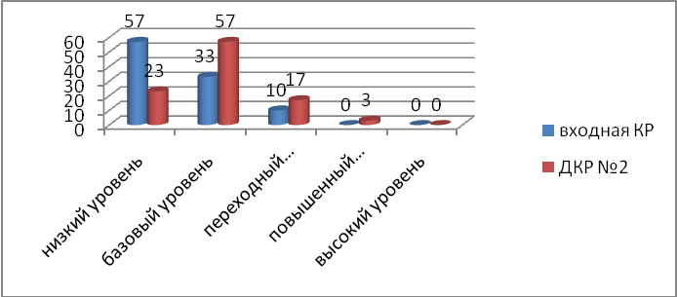

Проведенный мониторинг выполнения заданий базовой (первой) части показал, что недостаточно у учащихся сформировано умение решать простейшие геометрические задачи (справились с такими заданиями 45% учащихся).
Задания второй части на сформированность умений решать текстовые задачи на движение, сплавы и работу показал, что такие задачи вызывают затруднения у учащихся (справились с такими заданиями 26% учащихся); лишь 22 % учащихся умеют находить наибольшее и наименьшее значения функции на отрезке, хотя на уроках такие задания обычно не вызывают затруднения у мотивированных учащихся.
Анализ выполнения заданий из третьей части (повышенный уровень) показал, что с заданием на решение тригонометрического уравнения справились только 17,4%учащихся (задание № 15); с заданием №16, где проверяются умения выполнять действия с геометрическими фигурами справились лишь 4 ученика (5,8%), с заданием №17, где проверяются умения решать уравнения и неравенства справились два ученика (2,9%), еще шесть учеников (8,7%) показали умение строить простейшие математические модели. Задания № 19, 20, 21 не выполнил ни один ученик, хотя «банковские» задачи всегда выполняли несколько учеников.
Кроме того учащиеся не умеют производить отбор корней тригонометрического уравнения (справились только 3 ученика)
Сравнительный анализ выполнения в разрезе ОО

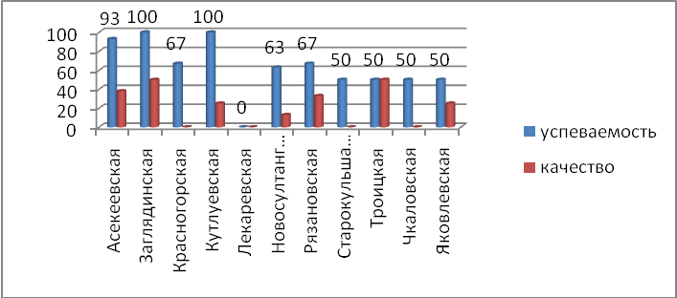
Из сравнительного анализа видно, что с нулевым показателем успеваемости и качества выполнили работу учащиеся из МБОУЛекаревская СОШ (входную работу выполнили на таком же уровне). Нулевой показатель качества у следующих ОО: Красногорская, Старокульшариповская, Чкаловская, причем Чкаловская и Старокульшариповская ОО допустили снижение качества знаний учащихся с 25% и 33% соответственно до нулевого уровня. Самый высокий показатель успеваемости в МБОУ Заглядинская и Кутлуевская СОШ (100%), качества в Заглядинской и Троицкой СОШ (50%). Выше районного показателя качество знаний у учащихся из следующих ОО: Асекеевская СОШ, Заглядинская СОШ, Кутлуевская СОШ, Рязановская СОШ, ТроицкаяСОШ и Яковлевская СОШ.
Наибольших достижений показали учащиеся Рязановской СОШ, которые, написав входную КР с нулевым показателем качества и успеваемости, смогли добиться повышения успеваемости до 67% и качества до 33%, учащиеся Троицкой СОШ повысили качество знаний с 0% до 50%.

ПРИКАЗЫВАЮ:
1. Руководителям общеобразовательных организаций:
1.1. Проанализировать результаты входной контрольной работы по математике в 11-х классах на административных совещаниях и методических объединениях.
Срок: до 10.11.2016 года
1.2. Организовать работу с обучающимися «группы риска» по индивидуальным маршрутам. Систематически проводить контроль за усвоением обучающимися изучаемого материала.
Срок: постоянно
1.3. Усилить контроль выполнения требований программы по математике в 11-х классах, контроль объективности выставления школьных отметок.
Срок: постоянно.
2. Указать руководителям ОО МБОУ Лекаревская СОШ (В.В. Лебедев), МБОУ Красногорская СОШ (М.Н. Тимошенко), МБОУ Старокульшариповская СОШ (Х.Х. Хабиров), МБОУ Чкаловская СОШ (В.Л. Пименова) на ненадлежащий контроль за деятельностью педагогических работников в рамках освоения обучающимися образовательных программ, в том числе отдельной части или всего объема учебного предмета, курса.
3. Отметить работу МБОУ Рязановская СОШ (Г.Х. Аглиуллина), МБОУ Троицкая СОШ, чьи выпускники повысили качество знаний.
4. Контроль исполнения приказа оставляю за собой.

Заместитель руководителя А.В. Брусилов

